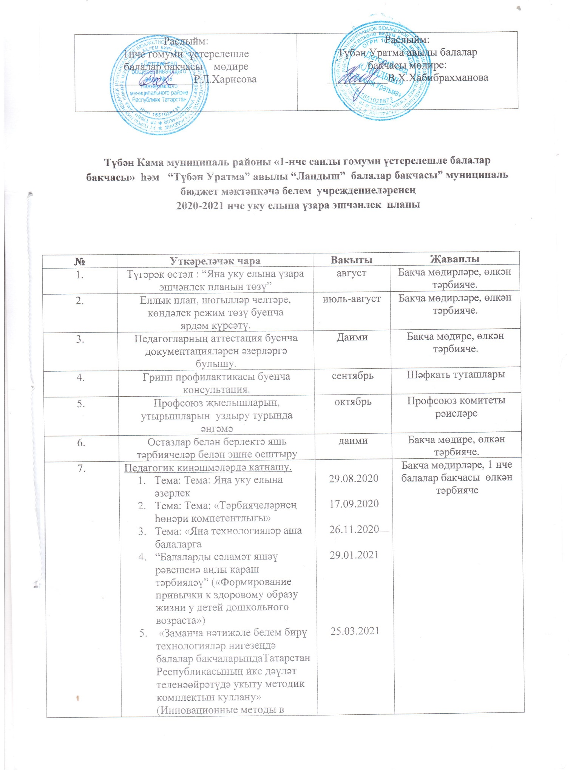

 | (Инновационные методы в обучении детей государственным языкам в ДОУ Республики Татарстан)  6. 2020/2021 уку елына нәтиҗә | 27.05.2021
8. | Проектлау эшчәнлеген тулыландыру. | даими | Бакча мөдире, өлкән тәрбияче.
9. | 1 нче балалар бакчасында шәһәр күләмендә узачак чараларда актив катнашу .  1.Минем шәҗәрәм” бәйгесендә катнашу | май | Бакча мөдирләре, өлкән тәрбияче, тәрбиячеләр.  Ижат коллективы.  Музыка житәкчесе
10 | Балаларны – йогышлы авырулардан һәм инфекцияне балалар бакчасына алып килүне кисәтү турында әңгәмә | январь | Шәфкать туташлары
11 | Иҗади йомгаклау атналыгында белем бирү эшчәнлекләрен оештыру буенча консультацияләр . | квартал саен | Бакча мөдире, өлкән тәрбияче.
12. | Республика, шәһәр күләмендә оештырылган конкурсларда актив катнашуга ирешү | даими | Бакча мөдире, өлкән тәрбияче.
13. | Тәрбиячеләрнең, белгечләрнең календарь планнарын вакытында төзүләрен  тикшереп тору. | даими | Бакча мөдире, өлкән тәрбияче.
14. | Режим моментларын оештыру буенча консультация | даими | Бакча мөдире, өлкән тәрбияче.
15. | План буенча үткәрелә торган күңел ачу чараларын оештыру. | даими | Бакча мөдире, өлкән тәрбияче.
16. | Балалар бакчасының сайтын алып бару турында әңгәмә, ярдәм күрсәтү. | даими | Бакча мөдире, өлкән тәрбияче.
17. | Фронталь тикшерү.  Мәктәпкә әзерлек төркемнәрендә балаларның мәктәпкә әзерлеге | апрель | Бакча мөдире, өлкән тәрбияче
18. | Балаларның эчәк авырулары һәм аларга каршы профилактика турныда әңгәмә | апрель | Шәфкать туташлары
19. | Балаларны мәктәпкә озату | май | Шәфкать туташлары
20. | Түгәрәк өстәл: Еллык эшкә отчет. | май | Бакча мөдире, өлкән тәрбияче

